Додаток 1
до рішення 76 сесії Менської міської ради 8 скликання
21 серпня 2026 року № 560

Графічні матеріали
з визначеним місцем розташування земельної ділянки в м. Мена
по вул. Титаренка Сергія
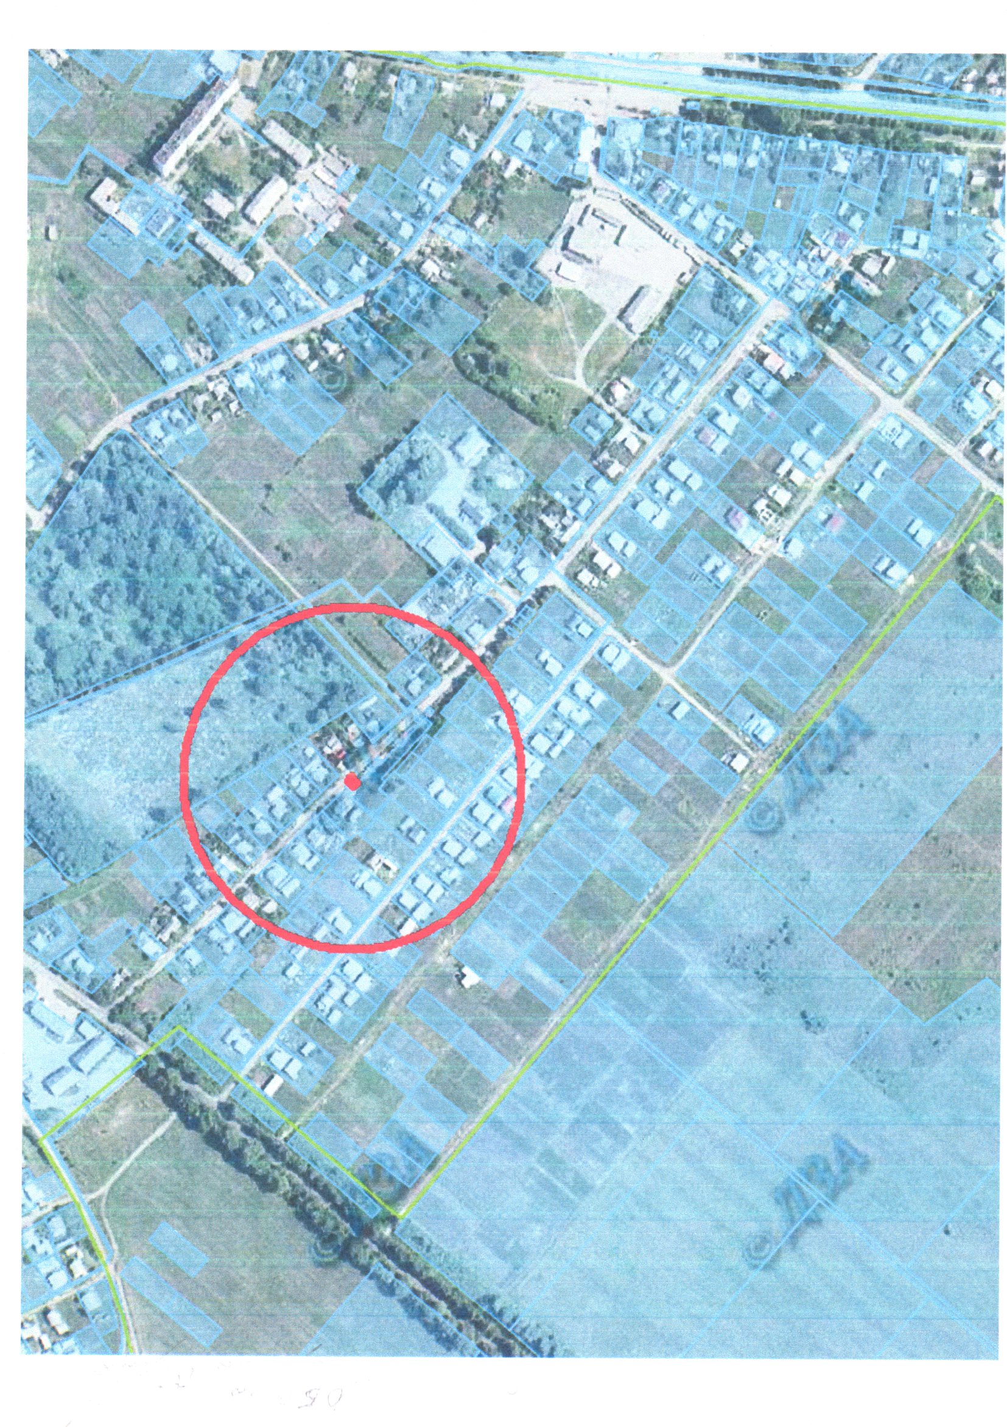
Начальник відділу земельних відносин,
агропромислового комплексу та екології
Менської міської ради Оксана СКИРТА
Додаток 2
до рішення 76 сесії Менської міської ради 8 скликання
21 серпня 2026 року № 560

Графічні матеріали
з визначеним місцем розташування земельної ділянки в м. Мена
по вул. Чернігівський шлях

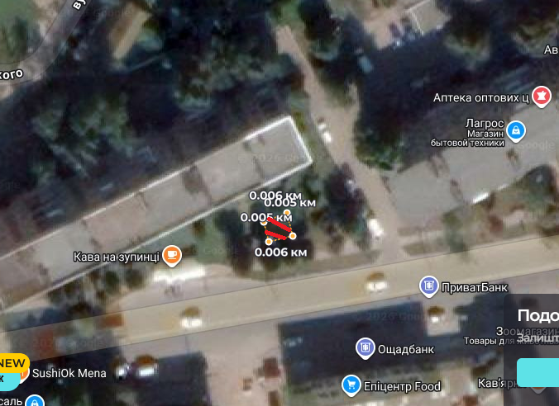

Начальник відділу земельних відносин,
агропромислового комплексу та екології
Менської міської ради Оксана СКИРТА

